目编号：0011-2018-2022
审核员监督审核记录（二）
企业名称：河北乾鑫塑料制品有限公司
审核员： 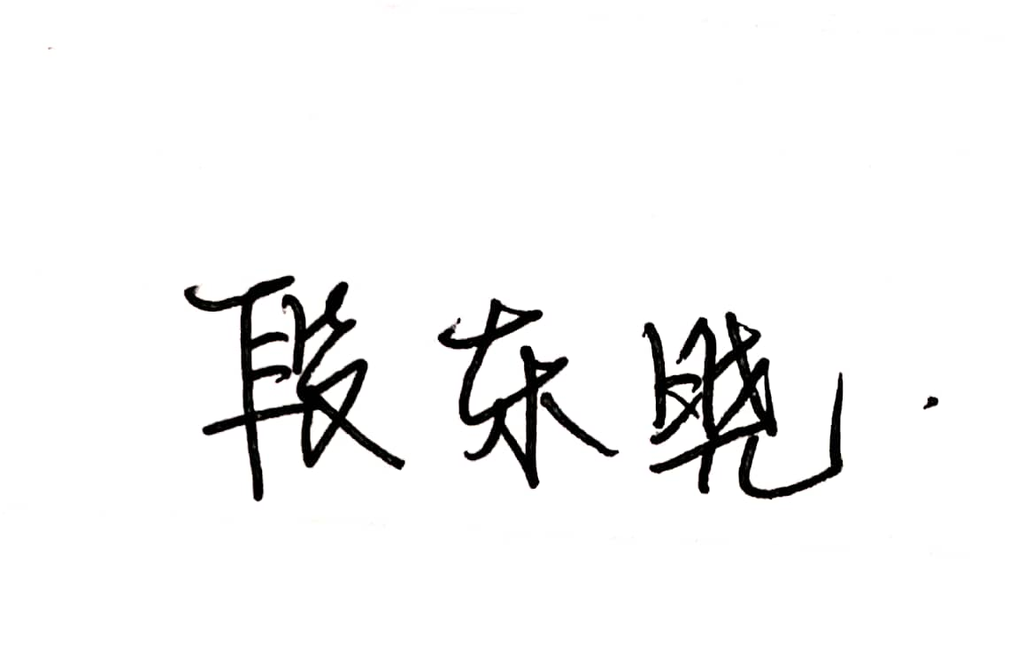 审核日期：2022年03月1-2日
序号 | 审核内容  及抽样要求 | 对应的  标准条款 | 审核记录及说明 | 审核部门 | 是否列入  不符合项
1 | 抽查企业(4-5)台件测量设备是否处于有效的校准状态？  是否有计量确认状态标识  使用环境条件是否满足要求？是否需要修正？  测量设备的有关信息是否和检定证书台账信息一致。测量设备使用环境条件是否满足要求？ | 6.2.4标识  6.3.1测量设备  6.3.2环境  7.3.2溯源性 | 企业共有85台测量设备纳入测量管理体系。  查测量过程一览表中：原材料灰分含量测量使用的电子天平，器具编号为5655，检定证书编号为XGH202103020124C, 检定日期2021年3月17日。检定单位：深圳新广行检测技术有限公司，符合要求。  查简支梁冲击试验使用的简支梁冲击试验，器具出厂编号为1310001，检定证书编号为XGH202103020136C, 检定日期2021年3月17日。检定单位：深圳新广行检测技术有限公司，符合要求。  现场标识、台账信息和证书一致。查试验室《温湿度记录表》。  企业试验室环境条件满足要求。 | 生产质检部  销售部  采购部 | 否
2 | 抽查(2-3) 台件关键测量过程测量要求识别是否正确？配备的测量设备是否经过检定/校准和验证，证方法是否正确？部门对验证不合格测量设备如何处理？ | 7.1.计量确认 | 企业计量确认表，信息记录内容有被测参数名称;特性要求：测量设备的计量特性、测量设备计量要求；校准情况、验证方法等，信息记录正确，齐全。计量验证方法符合要求。对验证不合格测量设备加以标识，进行隔离，做好不合格设备的处理记录。 | 生产质检部  销售部  采购部 | 否
3 | 企业是否有新增关键测量过程?抽查(1-2)个新增关键测量过程或原有关键测量过程是否编制控制规范进行控制、有效性确认？企业是否对计量确认过程和测量过程按照计划频次进行持续监视？ | 7.2测量过程/8.2.4测量管理体系的监视 | 企业共有31个测量过程，其中关键测量过程5个，重要测量过程21个，一般测量过程5个。  已编制《PE给水管管材壁厚测量过程》关键测量过程控制规范，对测量过程进行了有效性确认，对测量过程中的测量人员、测量方法、测量环境条件、测量设备进行了要求，并按控制规范规定的频次进行持续监视。详见《测量过程及控制一览表》及附件。  企业是本年度没有新增关键测量过程。 | 生产质检部  销售部  采购部 | 否
4 | 是否对关键过程进行了测量不确定度评定？ | 7.3测量不确定度 | 抽查了《PE给水管管材壁厚测量过程》关键测量过程，不确定度评定方法正确见附件《PE给水管管材壁厚测量不确定度评定报告》。评定方法正确。 | 生产质检部  销售部  采购部 | 否
5 | 企业如何实现测量管理体系持续改进？纠正措施和预防措施是否形成文件？ | 8.4改进 | 企业建立《持续改进控制程序》，纠正和预防措施管理文件中纠正措施和预防措施办法，满足标准要求。 | 生产质检部  销售部  采购部 | 否
6 | 计量单位使用情况？强制检定管理？定量包装？计量器具生产许可？ | 计量法制要求 | 查质量记录、统计报表、测量设备台账等，基本能采用法定计量单位。 | 生产质检部  销售部  采购部 | 否
7 | 企业对提供测量设备和辅助材料、消耗性材料和提供服务的外部供方如何识别、选择、评价和监视？ | 6.4外部供方 | 企业提供了测量设备和辅助材料等的外部供方企业，  建立了的《外部供方控制管理程序》文件。质检部建立和评价测量设备合格供方名录。提供了《合格供应商名录》，企业测量设备溯源到深圳新广行监测技术有限公司、河北省计量监督检测研究院廊坊分院和安正计量检测有限公司。  采购部和生产质检部对其合格外部供方的质量保证体系进行书面、现场调查，对产品的样品和产品进行试用评价，并对其业绩或类似产品的历史情况分别进行评价。 | 生产质检部  销售部  采购部 | 否
8 | 就顾客的计量要求是否已满足来监视有关顾客满意的信息。 | 8.2.2顾客满意 | 企业采用《顾客满意度调查表》的方式进行顾客满意度调查，对顾客的意见和投诉部门能和质量管理部门沟通。  企业《顾客满意收集分析控制程序》规定定期对顾客进行满意度调查。  2021年满意度调查率97%。 | 生产质检部  销售部  采购部 | 否
说明：如果企业认证范围含“销售”，需填写上述检查表中的 第9行；如果企业认证范围含“售后”（包括“维修”），需填写上述检查表中的第10行

